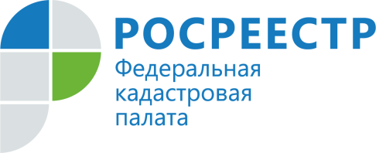

**Эксперты Кадастровой палаты по Новосибирской области проведут семинар**

**28 марта эксперты Кадастровой палаты по Новосибирской области проведут семинар для кадастровых инженеров, специалистов в сфере земельно-имущественных отношений, представителей администраций органов местного самоуправления.**

На семинаре будут рассмотрены вопросы кадастрового учета земельных участков, объектов капитального строительства, а также внесения в Единый государственный реестр недвижимости сведений об объектах реестра границ. Кроме того, участники мероприятия смогут получить ответы на вопросы о кадастровой стоимости земельных участков и ознакомиться с судебной практикой по вопросам кадастрового учета объектов недвижимости.

В проведении семинара примут участие четыре лектора – руководители структурных подразделений региональной Кадастровой палаты.

Семинар состоится в понедельник, **28 марта**, во второй половине дня по адресу: г. Новосибирск, ул. Пархоменко, 7, каб. 304. О точном времени проведения семинара будет сообщено дополнительно уже зарегистрированным участникам.

По вопросам стоимости и условий участия в семинаре необходимо обращаться по телефону: **8 (383) 349-95-69, доб. 6**. Заявки следует направлять на электронный адрес: [**seminar@54.kadastr.ru**](mailto:seminar@u54.rosreestr.ru).